**СЕЛЬМА ЛАГЕРЛЁФ**

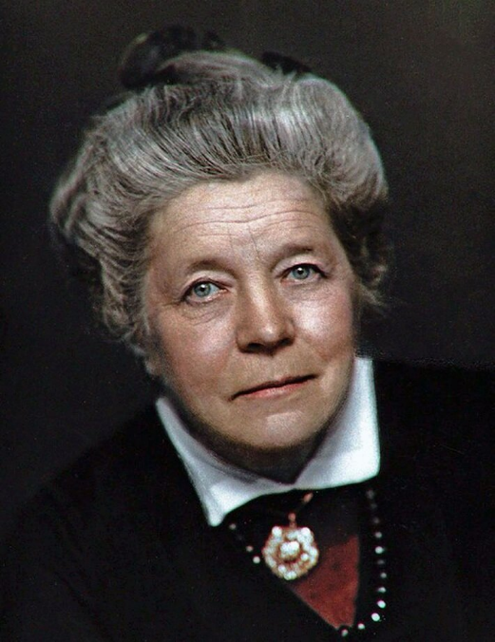

**«ЧУДЕСНОЕ ПУТЕШЕСТВИЕ НИЛЬСА С ДИКИМИ ГУСЯМИ»**

Сельма Лагерлёф – популярная шведская писательница, первая женщина, получившая Нобелевскую премию. После окончания Королевской высшей Стокгольмской педагогической академии в 1882 году она получила должность учителя в женской гимназии и сразу приступила к творческой деятельности. Уже в самом начале пути её ждал большой успех, и вскоре Лагерлёф полностью посвятила себя писательскому труду. Среди её знаменитых работ «Чудесное путешествие Нильса с дикими гусями по Швеции», «Девочка с фермы на болотах», «Чудеса антихриста», «Иерусалим».

**Вопросы к тексту:**

1. Напишите, что такое сказка?

|  |
| --- |
|  |
|  |

|  |  |  |  |  |  |  |  |  |  |  |  |  |  |  |  |  |  |  |  |  |  |  |  |  |  |  |  |  |
| --- | --- | --- | --- | --- | --- | --- | --- | --- | --- | --- | --- | --- | --- | --- | --- | --- | --- | --- | --- | --- | --- | --- | --- | --- | --- | --- | --- | --- |
| 1. Отгадайте ребус и напишите под ним ответ:      |  | | --- | |  |  1. Рассмотрите внимательно иллюстрации, на которых изображены главные герои сказки С. Лагерлёф, и подпишите под ними имена этих персонажей.      |  | | --- | |  |      |  | | --- | |  |      |  | | --- | |  |  1. Найдите и выпишите из текста тот отрывок, где Нильс встречает гнома:  |  | | --- | |  | |  | |  | |  | |  | |  |  1. Перечислите других героев сказки «Чудесное путешествие Нильса с дикими гусями»:  |  | | --- | |  |  1. Сколько было лет Нильсу:   А) 12 лет;  Б) 9 лет;  В) 17 лет.   1. Найдите финал в тексте и выпишите его:  |  | | --- | |  | |  | |  | |  | |  | |  | |  | |  | |  | |  | |  | |  | |  | |  | |  | |  | |  | |

1. Чему учит сказка?

|  |
| --- |
|  |
|  |
|  |

1. Нарисуйте любую иллюстрацию к тексту сказки.